Tillsynsbegäran – information om höga naturvärden och fridlysta arter i avverkningsanmälan A 14020-2023 i Ekerö kommun
Detta dokument behandlar höga naturvärden i avverkningsanmälan A 14020-2023 i Ekerö kommun. Denna avverkningsanmälan inkom 2023-03-23 och omfattar 9,3 ha.
Vi begär härmed att Skogsstyrelsen fattar beslut enligt miljöbalken som säkerställer att skogens höga naturvärden bevaras samt säkerställer att EU-lagstiftning efterlevs och att artskyddsbrott förhindras. Vi önskar även ta del av de ställningstaganden och beslut som myndigheterna meddelar till följd av aktuell avverkningsanmälan och föreningens inlaga (se 34 § förvaltningslagen).
Nedan beskrivs fynd av naturvårdsarter och fridlysta arter som gjorts i det avverkningsanmälda området. I BILAGA 1 finns artfakta om fridlysta arter.

Naturvårdsarter
I avverkningsanmälan har följande 8 naturvårdsarter hittats: ryl (EN), spricktaggsvamp (VU), backtimjan (NT), orange taggsvamp (NT), spillkråka (NT, §4), dropptaggsvamp (S), grönpyrola (S) och kopparödla (§6). Av dessa är 5 rödlistade. För rödlistade arter har rödlistekategorin angivits inom parentes. Arter som är signalarter enligt Skogsstyrelsen har markerats med (S). För fridlysta arter anges även paragrafen i Artskyddsförordningen som arten är fridlyst enligt.
De påträffade naturvårdsarterna är ett tydligt kvitto på att detta rör sig om en skog med höga naturvärden. I Figur 1 visas en karta över det avverkningsanmälda området, där samtliga fyndplatser för naturvårdsarter som finns registrerade på Artportalen har markerats.
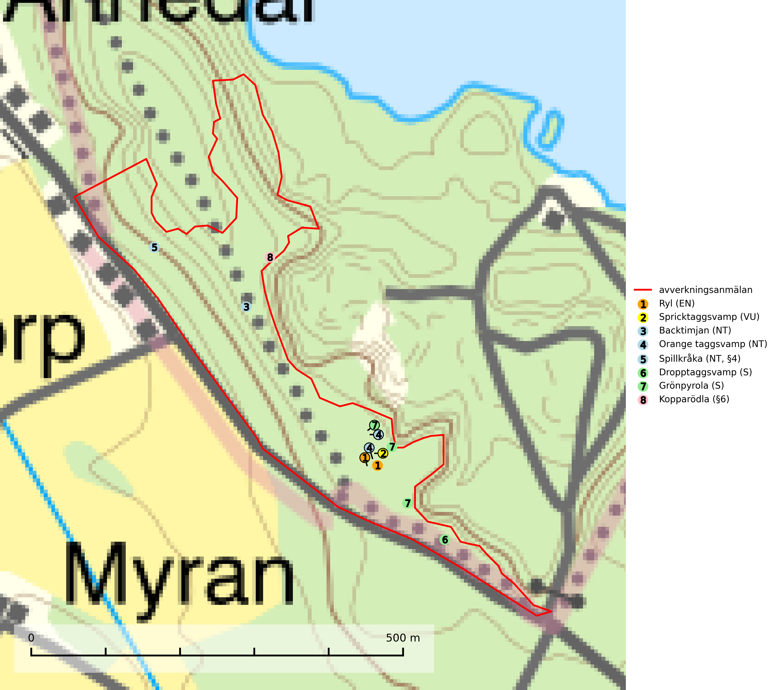
Figur 1. Fyndplatser för naturvårdsarter i det avverkningsanmälda området (röd linje). Markörer utan svart kant är placerade på fyndplatsen. Markörer med svart kant är placerade vid sidan av fyndplatsen och har ett svart streck som visar fyndplatsens exakta position. Kartans mittpunktskoordinat är N 6577150, E 653712 i SWEREF 99 TM.
Grönpyrola växer främst på sandig, torr eller frisk mark i äldre barrskog, ofta på isälvsmaterial såsom sand och grus. Den påträffas främst i äldre naturligt uppkomna barrskogar, exempelvis på tallmoar, i åssluttningar, dyner och rasbranter. Arten är känslig för skogsbruksmetoder såsom slutavverkning och markberedning (Nitare & Skogsstyrelsen, 2019).
Orange taggsvamp (NT) bildar mykorrhiza med både gran och tall och den förekommer främst i äldre barrskogar med kontinuitetsskogskaraktär. Mest frekvent är den i äldre mossrik granskog, men då bara i skogar inom granens naturliga utbredningsområde och i bestånd med långvarig grankontinuitet. Den totala populationen i landet bedöms ha minskat kraftigt och fortsatt kommer att minska då arten är knuten till en produktiv skogsmiljö som successivt avverkas. Arten hotas främst av skogsavverkning och tycks försvinna efter slutavverkning, markberedning och plantering och det är inte känt att arten har återkommit i anlagd skog på tidigare kalmark (SLU Artdatabanken, 2024).
Ryl (EN) är en starkt hotad kärlväxt som påträffas i gamla ljusöppna barrskogar, främst tallskogar på väldränerade och kalkrika jordar med tunna humuslager. Lokaler för arten bör undantas från kalavverkning, markberedning och skogsgödsling. På lokaler med riklig förekomst av ryl kan den sällsynta bladparasiten Mycosphaerella chimaphilae (EN) påträffas. Parasiten bildar små svarta prickar på rylens blad (SLU Artdatabanken, 2024; Nitare & Skogsstyrelsen, 2019).
Spricktaggsvamp (VU) är en sällsynt ”toppart” som indikerar starkt skyddsvärda kalkgranskogar. Den ingår i ett åtgärdsprogram för hotade arter (ÅGP) och är placerad högst upp i Skogsstyrelsens värdepyramid för bedömning av skog med höga naturvärden. Arten hotas främst av avverkning och andra skogsbruksåtgärder och tål inte en slutavverkning utan kräver ett kontinuerligt äldre trädskikt med gran. Skogsområden med spricktaggsvamp bör skyddas och undantas från rationellt skogsbruk (SLU Artdatabanken, 2024; Nitare & Skogsstyrelsen, 2019).

Fridlysta arter
Följande fridlysta arter har sina livsmiljöer och växtplatser i den avverkningsanmälda skogen: spillkråka (NT, §4) och kopparödla (§6).
Observera att medlemsländerna är skyldiga att agera i enlighet med EU:s fågeldirektiv där det uttryckligen står att direktivet gäller för fåglar samt för deras ägg, bon och livsmiljöer (artikel 1). Vidare att de åtgärder som vidtas inte får leda till en försämring av den nuvarande situationen beträffande bevarandet av de fågelarter som avses i artikel 1 (artikel 13). Fågeldirektivet är styrande för tillsynsansvariga myndigheters ärendehantering, ställningstaganden och beslutsfattande.
Spillkråka (NT, §4) är rödlistad som nära hotad och ingår i bilaga 1 i EU:s fågeldirektiv. Den minskar i population på grund av minskad tillgång på lämpliga bo- och födoträd och minskad födotillgång. Spillkråkans minskningstakt har uppgått till 19 (24–10) % under de senaste 15 åren. Minskningstakten för den svenska populationen bedöms vara nära gränsvärdet för Sårbar (VU) (A2bc). Skogsbruk med korta omloppstider och täta, homogena ungskogar utgör det största hotet, (SLU Artdatabanken, 2023).
I BILAGA 1 finns mer detaljerad information om ekologi samt krav på livsmiljö hos fridlysta arter.

BILAGA 1 – Fridlysta arter

Spillkråka – ekologi samt krav på livsmiljön
Spillkråka (NT) är rödlistad som nära hotad, fridlyst enligt §4 Artskyddsförordningen och ingår i bilaga 1 i EU:s fågeldirektiv. Spillkråka lever i både barr- och blandskog liksom i ren lövskog. De tätaste populationerna tenderar att finnas i äldre, variationsrik blandskog med gott om död ved och gamla träd.
Varje par utnyttjar 400–1000 hektar skog beroende på skogens kvalitet. En minskning av populationen pågår på grund av minskad tillgång på lämpliga bo- och födoträd och minskad födotillgång. Spillkråkans minskningstakt har uppgått till 19 (24–10) % under de senaste 15 åren. Minskningstakten för den svenska populationen bedöms vara nära gränsvärdet för Sårbar (VU) (A2bc). Skogsbruk med korta omloppstider och täta, homogena ungskogar utgör det största hotet (Artdatabanken 2023).

Referenser – spillkråka
SLU Artdatabanken, 2021. Artfaktablad. Naturvård – artfakta. SLU Artdatabanken, Uppsala

